GUÍA CIENCIAS NATURALES QUINTOS BÁSICO

Nombre:
Curso: Quintos años Fecha : Semana 9 del 25 al 29 de mayo 2020.
Objetivo: OA13 Describir las características de los océanos y lagos: variación de temperatura, luminosidad y presión en relación con la profundidad; diversidad de flora y
fauna; movimiento de las aguas, como olas, mareas, corrientes (El Niño y Humboldt)

Te invito a ingresar al siguiente enlace para que puedas responder las actividades propuestas del laboratorio https://vimeo.com/showcase/6923107/video/403849765

Actividad Experimental del Movimiento de las Olas
Queridas estudiantes para poder resolver esta guía debes seguir paso a paso las instrucciones, además puedes ayudarte viendo el video sugerido.
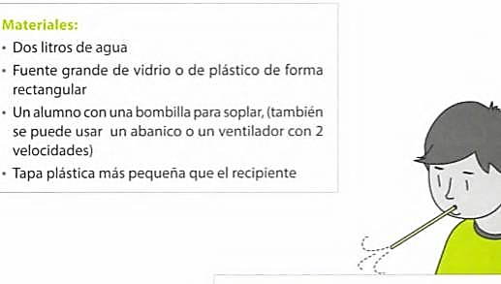
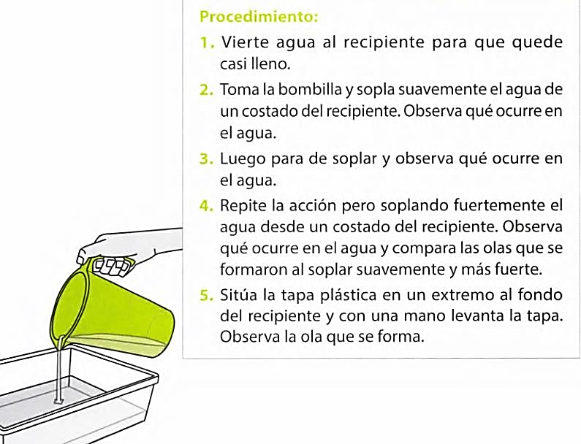
- Realiza la siguiente actividad

- Dibuja que le ocurrió al agua en cada situación

Situación A: al soplar el agua
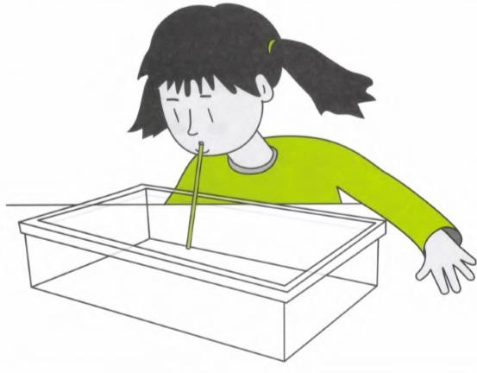
Situación B: Al levantar la caja plástica
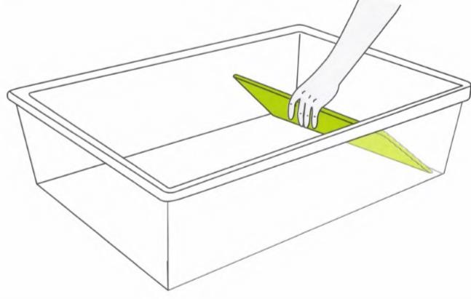
- Según la actividad realizada, responde
  - ¿Cuál situación es más parecida a las olas provocadas por el viento?
_
  - ¿Cuál situación es más parecida a las olas provocadas por un maremoto o tsunami?
_

- Responde las siguientes preguntas
  - ¿Qué ocurre al soplar suave y fuerte la superficie del agua?
_
_
  - ¿A qué corresponder en la vida real el soplido de en este modelo?
_
  - ¿Qué ocurre al levantar la tapa plástica en el agua?
_

  - ¿A que corresponde en la vida real golpear el agua con la tapa plástica?
_

  - ¿Qué son las olas?
_
_
_
- Observa el siguiente esquema y responde

Origen de la Ola
Velocidad de la ola en el mar abierto
Espacio que inunda la ola al llegar a la costa
Frecuencia con que las olas llegan a la costa
Peligrosidad de las olas

